|  |  |
| --- | --- |
| 文档编号 |  |
| 文档版本 |  |
| 文档管控 | 内部公开 |
| 存档日期 |  |

昆明湖项目MemBlock模块验证文档

|  |  |
| --- | --- |
| 编 写： |  |
| 校 对： |  |
| 审 核： |  |
| 批 准： |  |

昆明湖V1项目

2023年12月6日

文档修订记录

|  |  |  |  |  |  |
| --- | --- | --- | --- | --- | --- |
| **序号** | **版本编号** | **变化状态** | **变更说明** | **作者** | **日期** |
| 1 | V0.1 | C |  |  |  |
|  |  |  |  |  |  |
| 3 |  |  |  |  |  |
|  |  |  |  |  |  |

*变化状态：C—创建，A—增加，M—修改，D—删除

文档审批信息

|  |  |  |  |  |
| --- | --- | --- | --- | --- |
| **版本** | **审核** | **会签** | **批准** | **备注** |
| V1.0 |  |  |  |  |
|  |  |  |  |  |

目 录

1.简介 1

1.1文档介绍 1

1.2参考文档 1

1.3术语说明 1

2.设计规格 2

3.功能描述 2

3.1功能概述 2

3.2功能详述 3

3.2.1接收Dispatch流水级的指令派遣 3

3.2.2原子指令的执行 3

3.2.3 MMIO空间的Load/Store指令执行 3

3.2.4处理保留站发射的指令 4

3.2.5 Load指令的重发 4

3.2.6基于保留站的反馈重发 6

3.2.7 Load指令的提交 7

3.2.8 Store指令的提交 7

3.2.9 Store Buffer提升Store的性能 7

3.2.10分支预测错误的恢复 8

3.2.11中断与异常的恢复 8

3.2.12 Load to Load违例检测与恢复 8

3.2.13 Store to Load Forwarding违例检测与恢复 9

3.2.13访存违例预测器 10

3.2.14基于取指令的重发 10

3.2.14 LQ监听DCache重填 10

3.2.15 Uncache写Outstanding机制 11

4.总体设计 11

4.1整体框图 11

4.2接口列表 12

4.3接口时序 12

4.3.1接收派遣阶段指令时序示例 12

4.3.2接收保留站发射指令示例 12

4.3.3写回结果总线时序示例 13

4.3.4反馈重发时序示例 13

4.4寄存器配置 14

4.5补充说明 15

5. 模块设计 18

5.1二级模块Uncache 18

5.1.1功能 18

5.1.2整体框图 18

5.1.3接口列表 18

5.1.4接口时序 18

5.1.5关键电路 18

5.1.6三级模块MMIOEntry 18

5.2二级模块AtomicsUnit 18

5.2.1功能 18

5.2.1整体框图 18

5.2.2接口列表 18

5.2.3接口时序 18

5.2.4关键电路 18

5.3二级模块LsqWrapper 18

5.3.1功能 18

5.3.2整体框图 18

5.3.3接口时序 18

5.3.4关键电路 18

5.3.5三级模块StoreQueue 18

5.3.6三级模块LoadQueue 24

5.4二级模块LoadUnit 38

5.4.1功能 38

5.4.2整体框图 38

5.4.3接口列表 38

5.4.4接口时序 38

5.4.5关键电路 38

5.5二级模块StoreUnit 38

5.5.1功能 38

5.5.2整体框图 40

5.5.3接口列表 40

5.5.4接口时序 40

5.5.5关键电路 41

5.5.6三级模块SQDataModule 41

5.5.7三级模块SQAddrModule 41

5.5.8三级模块DatamoduleResultBuffer 41

5.6二级模块StdExeUnit 41

5.6.1功能 41

5.6.2整体框图 41

5.6.3接口列表 41

5.6.4接口时序 41

5.6.5关键电路 41

5.7二级模块SBuffer 41

5.7.1功能 41

5.7.2整体框图 41

5.7.3接口列表 41

5.7.4接口时序 41

5.7.5关键电路 41

5.7.6三级模块SbufferData 41

5.8异常时间情况汇总 41

5.8.1后端重定向 41

5.8.2Load指令异常行为 41

5.8.3Store指令异常行为 41

5.8.4原子指令异常行为 41

6. PPA优化设计 41

7. 验证关注点 42

8. Floorplan 建议 42

9. 遗留问题 42

1.简介

1.1文档介绍

本文档描述MemBlock的功能与设计。

主要用于指导详细设计与验证。

注意：本文档不包含TLB、DCache的部分，这些部分位于

1.2参考文档

* PLRU替换算法
* TileLink手册
* 访存违例预测器相关论文

1.3术语说明

|  |  |  |
| --- | --- | --- |
| **缩写** | **全称** | **描述** |
| MemBlock | Memory Block | 访存单元 |
| LSQ | Load Store Queue | Load Store指令队列 |
| LQ | Load Queue | Load指令队列 |
| SQ | Store Queue | Store指令队列 |
| RS | Reservation Station | 保留站 |
| ROB | Reorder Buffer | 重排序缓存 |
| SBuffer | Store Buffer | Store缓存 |
| MMIO | Memory-Mapped Input/Output | 内存映射的输入输出 |
| PMP | Physical Memory Protection | 物理内存保护机制 |
| ReplayInst | Replay Instruction | 需要从去指令开始重新执行的指令 |
| DCache | Data Cache | 数据缓存 |
| TLB | Translation Lookaside Buffer | 地址转译后备缓存器 |
| MSHR | Miss-Status Handing Register | Miss请求处理寄存器 |
| STD | Store Data | Store的数据 |
| STA | Store Address | Store的地址 |
| AGU | Address Generate Unit | 地址生成单元 |
| AtomicsUnit | Atomics Unit | 原子指令执行单元 |
| Uncache | Uncache | 非Cache |
| WPU | Way Prediction Unit | 路预测器 |
| LQR | Load Queue Replay | Load指令重发缓存 |
| LQRAR | Load Queue RAR | RAR冲突检测缓存 |
| LQRAW | Load Queue RAW | RAW冲突检测缓存 |
| VirtualLQ | Virtual Load Queue | 虚拟Load指令缓存 |
| PC | Program Counter | 程序计数器 |

表1.1 术语说明

2.设计规格

* 支持正常地址空间的load/store指令的执行与写回。
* 支持MMIO空间的load/store指令的执行与写回
* 支持原子指令的执行与写回。
* 支持乱序调度load/store指令
* 支持原子指令在后端非推测执行
* 支持地址与数据分离的store发射
* 支持基于保留站和LQ的指令重发
* 支持基于取指令阶段的指令重发
* 支持SBuffer优化store指令性能
* 支持SBuffer和SQ的虚拟地址匹配数据前递
* 支持乱序违例检查与恢复
* 支持可配置的替换算法
* 支持分支预测取消
* 支持终端异常发生时的流水线冲刷
* 支持LQ提前提交指令
* 支持Uncache 写outstanding机制

3.功能描述

3.1功能概述

访存流水线负责访存类型指令的具体执行流程，包括正常的访存地址空间以及外设相关的MMIO地址空间，还负责原子指令执行。访存流水线接受保留站发射的指令，根据访存指令的类型，经过不同指令的流水线，得到指令执行结果，写回到ROB中，并通知前递旁路网络，唤醒后续相关指令以及数据前递。

3.2功能详述

3.2.1接收Dispatch流水级的指令派遣

Load与store指令有复杂的控制机制，例如定序、前递、违例等，因此需要有一个队列来保存load与store指令，保证先进先出的顺序，进行相关的控制，这个队列就是load queue和store queue。当指令在前端被取上来完成了译码和重命名等操作后，load store指令需要派遣到ROB、load queue、store queue中，之后load与 store指令会继续进入到对应的保留站，等待可以发射之后，发射到MemBlock的流水线中，此时在load queue和store queue中都能找到对应的项，方便后续的操作。

3.2.2原子指令的执行

原子访存指令与普通的load与store指令执行流程不同，它没有相应的队列，因为原子指令需要非推测执行，要保证整个后端流水线只有这一条指令在执行。当原子指令来到派遣阶段首先会先等待其前面的所有指令完成提交，然后开始执行这条原子指令，并阻塞后续所有指令的执行，直到原子指令执行完毕完成提交。原子指令会复用store的保留站，将地址从STA保留站发射出来，将数据从STD保留站发射出来，给到MemBlock的AtomicsUnit，AtomicsUnit中有一系列状态机控制原子指令一步一步去执行，例如先进行虚实地址转换，再访问DCache，最后写回。

原子指令的写回使用 load 的写回端口。（这样设计的原因是，原子指令会有和 store 类似的操作数，和load 类似的写回结果数）

3.2.3 MMIO空间的Load/Store指令执行

MMIO空间的load store指令是对外设的操作，这类指令不能推测执行，需要等待其成为ROB的头部才能真正去执行，即这条指令之前的指令已经全部完成提交，即将提交这条指令。对于load而言，必须已经完成了虚实地址转换，得到了物理地址；对于store而言必须完成了虚实地址转换并且要写的数据也已经就绪。待这些条件都满足时，会启动对应的状态机，一步一步控制MMIO指令的执行，例如load会由load queue中的状态机进行控制，先访问Uncache通道，得到结果后再由load queue将其写回到ROB与结果总线，ROB提交这条指令；store会由store queue中的状态机进行控制，步骤与load类似。

3.2.4处理保留站发射的指令

MemBlock有两条load流水线，两条store地址流水线，两条store数据流水线，每一条流水线都能独立接收对应的保留站发射出来的指令执行请求。不同流水线的各个阶段会进行不同的处理。

store数据流水线非常简单，分两级，std保留站发射的store在store queue中找到dispatch阶段分配到的相应项，写入store的数据，并标识数据已经就绪，流出流水线时通知ROB该条store指令的数据已经就绪。

store地址流水线分四级，会进行虚实地址转换，做store to load forwarding违例检查，在store queue的对应项中标识地址已经就绪，流出流水线时通知ROB该条store指令的地址已经就绪。

load流水线比较复杂，分四级，会进行虚实地址转换，做load-load违例检查，forward SBuffer与store queue的数据，访问DCache，将load的执行情况更新到load queue的对应项中，流出流水线时将load的结果通知到结果总线与ROB。

3.2.5 Load指令的重发

load流水线是非阻塞的，即不能因为某些特殊情况将指令卡在某一级流水线。例如load指令流水线访问TLB进行地址转换时，发现TLB miss，不能将这条指令一直停留在这一级流水线中等待TLB命中，需要让它从流水线中退出，让后续拥有执行条件的指令继续运行。对于TLB miss的load指令，它本身是没有完成的，所以需要让保留站重新发射这条指令。

load需要重发的情况如下：

* 在load流水线第二级判断
  + 访存违例预测
* 在load流水线第三级判断
  + 访存违例预测
  + TLB miss
  + store queue数据前递失败
  + Miss Queue拒绝
  + DCache miss
  + WPU预测失败
  + Bank conflict
  + LQRAR拒绝
  + LQRAW拒绝
  + 流水线访存违例

load指令从保留站发射出来后，保留站不会立马清空对应的指令，而是继续等待MemBlock发来反馈。MemBlock中的流水线会根据具体的执行情况判断是否需要让保留站重发指令。当load指令需要重发时，会优先选择基于LQR的重发机制，当LQR无法接收更多load重发请求时，则选择基于保留站的重发机制。

* 基于LQR重发
  + 入队：在load流水线第三级时，从FreeList中选择一个有效项的索引，在load流水线第四级判断load是否需要被重发，当load需要重发时使用该索引将相关信息写入LQR，同时更新Age Matrix以及相应标志位（blocking、scheduled和cause等）。
  + 出队：LQR选择逻辑有两种机制：基于LQ Index和基于Age Matrix。
    1. 基于LQ Index

根据最老的地址已经准备好的load的LQ Index，计算之后几条load的LQ Index，通过比较相应的LQ Index，如果LQ Index匹配，并且load指令已经可以被重发，则选择该load指令，进入重发阶段。

* + 1. 基于Age Matrix

根据load指令第一次进入LQR的时间选择最早进入LQR并且已经可以被重发的load指令，进入重发阶段

* + 重发优先级：
    1. 基于LQ Index的优先级高于基于Age Matrix
    2. DCache miss、数据前递失败和DCache重填唤醒的优先级高于其他重发情况。

load指令被重发后，LQR不会立即移除对应项项，而是将scheduled位置位true，如果load被重发经过流水线后，仍然需要重发，则仍将信息保存至上一次分配的位置，并将scheduled位置位false。当LQR有空间接受新的load重发请求时，可以将load指令从保留站中移除。

* 基于保留站重发

当LQR无法接收更多新的load的重发请求时，则需要通过保留站重发。

3.2.6基于保留站的反馈重发

store流水线是非阻塞的，即不能因为某些特殊情况将指令卡在某一级流水线。例如store指令流水线访问TLB进行地址转换时，发现TLB miss，不能将这条指令一直停留在这一级流水线中等待TLB命中，需要让它从流水线中退出，让后续拥有执行条件的指令继续运行。对于TLB miss的store指令，它本身是没有完成的，所以需要让保留站重新发射这条指令。

store指令从保留站发射出来后，保留站不会立马清空对应的指令，而是继续等待MemBlock发来反馈。MemBlock中的流水线会根据具体的执行情况判断是否需要让保留站重发指令。

store需要基于保留站重发的情况如下：store虚实地址转换失败（store流水线的第三级）。

* + 1. Load指令的提交

当load指令出现三种情况时，可以立即提交：1）不需要重发；2）出现异常；3）不是Uncache指令。当出现上述情况时，流水线会通知VirtualLQ可以立即提交该指令，释放对应的资源。

* + 1. Store指令的提交

store指令在ROB数据与地址就绪之后就能够提交，一旦提交，store queue中对应这一项需要做一个标记，表明已经被提交，这些项之后不能被取消，之后需要择时将已经提交的store写入到store buffer中。

* + 1. Store Buffer提升Store的性能

Sbuffer可以提高store的执行效率，但是也会带来实现上的许多问题，store queue中已经提交的store指令可以写入到Sbuffer中， Sbuffer再择时将数据写入到dcache中。因此已经提交的store可能会存在于store queue中，也可能存在于Sbuffer中。

Sbuffer每一项是一个cacheline，每个cacheline是 64 bytes，如果若干个store的地址都在同一个cacheline，可以对这些store进行写合并， 每个周期能同时写入2条store指令，每条store指令的数据宽度为16 bytes。Sbuffer一共有16项，当容量超过设定好的阈值时, Sbuffer会执行换出操作, 使用PLRU选出要写入数据缓存的cacheline, 并将其写入DCache。

Sbuffer支持被动刷新机制，在刷新信号为高时，Sbuffer中所有项都会被刷入到DCache中。例如Fence指令要求store queue中还未写入到Sbuffer的store指令全部写入到Sbuffer，并且将Sbuffer中所有未提交到一致性缓存层次中的数据进行提交，来保证多核一致性。

Sbuffer可以为load指令提供前递数据查询与数据供给，load在流水线的处理过程中会来查询Sbuffer，发现虚地址匹配，物理地址匹配就可以将Sbuffer的数据前递给load。

Sbuffer支持自动刷新机制，当前递过程中发现虚地址匹配，但物理地址不匹配或者物理地址匹配，但虚拟地址不匹配的情况都会将自身所有数据刷入到DCache中。

为了解决SBuffer项数有限导致store queue拥堵的情况，SBuffer支持强制快写的机制：store queue采用双阈值（上阈值和下阈值），当store queue提交项超过上阈值时，通知SBuffer快向DCache写入数据，并且提高SBuffer写DCache时的优先级，知道store queue的提交向少于下阈值时停止SBuffer快些。

Sbuffer 支持超时刷新机制。

3.2.10分支预测错误的恢复

处理器每时每刻都有可能发生分支预测错误，为了获得更高的性能，一旦检测到错误的发生，就需要进行状态恢复。已经进入到load queue与store queue的指令需要被取消，已经进入到流水线中执行的load与store指令也需要被取消，分支预测错误发生时刻正在进行派遣的load与store指令也需要被取消。SBuffer中保留的是已经被ROB提交的store结果，这些store指令顺序一定排在分支错误的分支指令之前，所以SBuffer不需要对分支预测错误进行处理。

3.2.11中断与异常的恢复

当ROB的head的指令提交时有异常，或者有中断产生，需要冲刷流水线并重定向pc，MemBlock中流水线内所有的指令需要被取消，load queue中所有指令都需要被取消，store queue中未提交的所有指令需要被取消，SBuffer不受影响。

3.2.12 Load to Load违例检测与恢复

多核环境下会出现load to load违例：单核环境下相同地址的load乱序执行本来是不关心的，但是如果两个load之间有另外一个核做了相同地址的store，并且本身这个核的两个load做了乱序调度，就有可能导致新的load没有看到store更新的结果，但是旧的load看到了，出现了顺序错误。

这种情况有一个特征，当前DCache一定会收到L2 cache发来的Probe请求，使得DCache主动释放掉这个数据副本，这时DCache会通知load queue，将相同地址的load queue中已经完成访存的项做一个release标记。后续发往流水线的load指令会查询load queue中在它之后相同地址的load指令，如果存在release标记，就发生了load-load违例。

LQRAR用于保存已经完成的load指令的用于load to load违例检测的信息。当load指令处于load流水线第三级（即loadUnit的s2）时，查询并分配空闲项将信息保存入LQRAR，在流水线第四级时得到load to load违例检查的结果，如果出现违例则需要刷新流水线，给RedirectGenerator部件发送重定向请求, 冲刷违例的load之后的所有指令。

* + 1. Store to Load Forwarding违例检测与恢复

由于load和store在流水线中都是乱序执行，会经常出现load越过了更老的相同地址的store，即这条load本应该从store 通过前递得到数据，但是由于store地址或者数据没有准备好，导致这条load没有前递到store的数据就已经提交，后续使用这条load结果的指令也都发生了错误，于是产生store to load forwarding违例。

当store address通过STA保留站发射出来进入store流水线时，会去查询LQRAW中在这条store后面的所有已经完成访存的相同地址的load，以及load流水线中正在进行的在该条store之后的相同地址的load，一旦发现有，就发生了store to load forwarding违例，可能有多个load发生了违例，需要找到离store最近的load，也就是最老的违例的load。

store to load forwarding违例较为频繁，所以一旦检测到store to load forwarding违例就需要立刻恢复。发生store to load forwarding违例后，找到最老的违例的load，给RedirectGenerator部件发送重定向请求，冲刷违例的load及之后的所有指令，将PC重定向到这条违例的load，这个冲刷过程类似于分支预测失败的冲刷过程，MemBlock中需要取消相关的流水线中的load与 store指令，取消相关的在load queue和store queue中的指令。

3.2.13访存违例预测器

每发生一次store to load forwarding违例，产生的代价很大，所以访存违例预测器设计的主要目的是降低store to load forwarding违例发生的次数。昆明湖架构的访存违例预测器采用Store Set算法：Store Set算法采用两张查找表Store Set ID Table (SSID) 和 Last Fetched Store Table (LFST)，分别记录LFST的索引和load指令依赖的store指令的ROB index。在发生store to load forwarding违例时, 触发违例的指令的PC会被传递到访存违例预测器以进行更新。每过一个刷新间隔, 违例预测器中的信息会被无效化。刷新间隔可以使用slvpredctl CSR寄存器配置。

在昆明湖架构中，不采用LFST，load指令的访存违例的结果，是通过流水线级时，通过利用SSID查询store queue，在load之前的store是否有匹配的项的结果来判断是否需要等待。

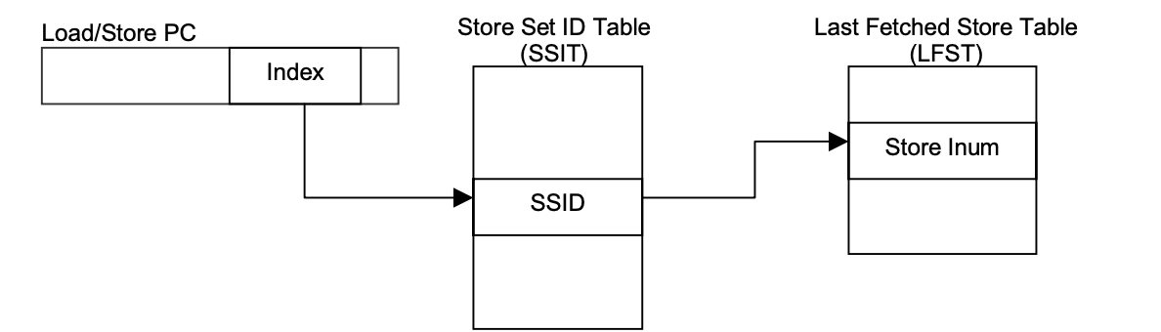

图3.1 Store Set算法框图

3.2.14基于取指令的重发

当load指令在load流水线中检测到从SBuffer或store queue前递数据时，发生了虚实地址不匹配的问题，就需要将这条指令的控制信号中标识需要从取指重发的信号置为高，等待其成为ROB的head提交时，冲刷流水线，并重定向PC，重新开始执行这条指令以及后续的所有指令。

* + 1. LQ监听DCache重填

load由load保留站发射出来后，经过load流水线进行处理，完成了物理地址转换，在访问DCache时出现了DCache miss，这条load在流出流水线时不会写回到ROB和更新结果总线，而是将这个情况报告给LQR，让LQR负责处理这条DCache miss的load。

DCache每一次从L2 cache得到一个cacheline，首先会先于数据到达之前3拍推测发送Hint信号，以提前告知LQR唤醒指令，DCache会将其Hint请求发送给LQR，LQR中MSHR ID与这个cacheline相同，相当于完成了DCache miss的load的重填，更新对应的load，标记其不再miss，可以进入重发选择阶段。

* + 1. Uncache写Outstanding机制

MemBlock支持Uncache的顺序读操作和Outstanding的写操作，用户可以通过修改PMP的atomic标志位打开或者关闭相应的地址空间的Uncache的outstanding写功能， 当outstanding功能关闭是，uncache的写操作需要等待store指令变为ROB中最老的指令时，才能进行Uncache写操作， 等待Uncache写操作完成之后ROB才能。

4.总体设计

4.1整体框图

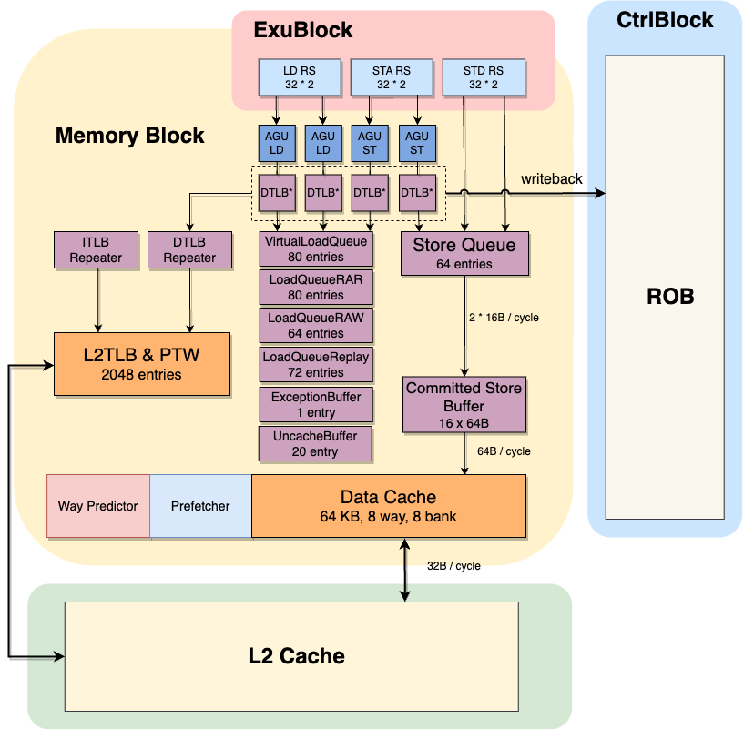

图片4.1 Memblock模块整体框图

4.2接口列表

详见IO卷

4.3接口时序

4.3.1接收派遣阶段指令时序示例

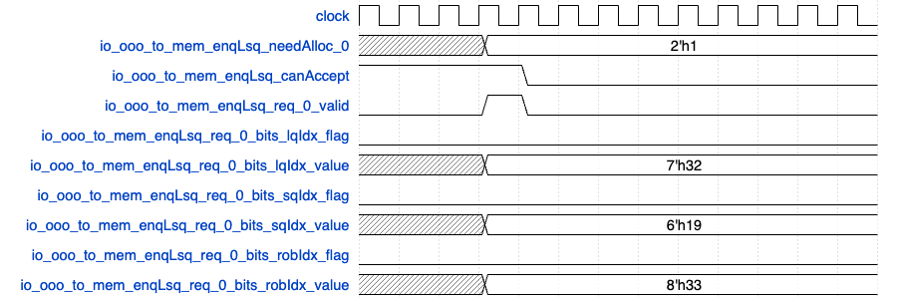

图 4.2 接收派遣阶段指令时序示例

needAlloc信号有效时，表明dispatch queue需要向load store或者store queue派遣指令，会检查当前队列中的容量，如果load queue和store queue都能接收派遣，即可把enqLsq_req_*_valid置位，指令在下一拍分配到队列中。

4.3.2接收保留站发射指令示例

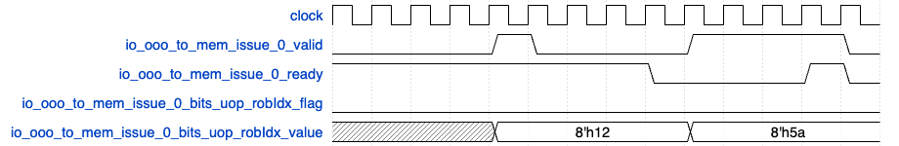

图 4.3 接收保留站发射指令示例

当issue_*_ready和issue_*_valid同时为高时，即完成了保留站发射指令的握手，保留站将load或者store指令发送到对应的流水线上，issue_*_bits包含了处理这条指令所需要的全部信息。

4.3.3写回结果总线时序示例

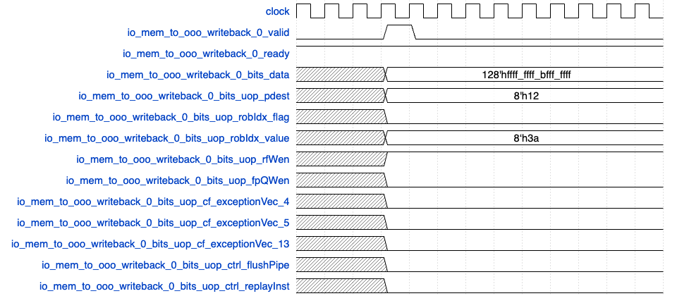

图4.4 写回结果总线时序示例

当writeback_*_ready和writeback_*_valid同时为高时，即完成了指令经过流水线后写回到ROB和结果总线的握手，writeback_*_bits的结构与issue_*_bits基本相同，指令从保留站发射出来后经过流水线各个阶段，各个阶段可能会修改bits的内容，流出最后一级变成writeback_*_bits，包含指令的结果，控制信息，异常信息等，可以用于更新ROB，唤醒后续的指令。

4.3.4反馈重发时序示例

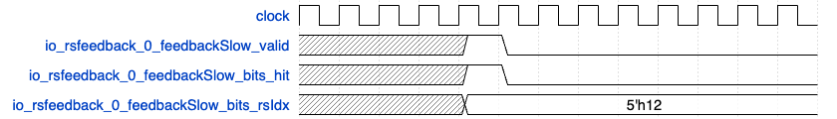

图 4.5 反馈重发时序示例

rsfeedback_*_feedbackSlow_valid为高，且rsfeedback_*_feedbackSlow_bits_hit为高，就说明这条load或者store不需要让保留站进行重发，指令可以成功执行，保留站在接受到这个信息后可以将指令对应的项出队，不再占用保留站的空间，上图实例的是load不需要重发的情况。

若rsfeedback_*_feedbackSlow_valid为高，且rsfeedback_*_feedbackSlow_bits_hit为低，就说明这条load或者store需要让保留站进行重发，同时还会反馈重发信息，rsIdx指明指令所在保留站的位置，sourceType指明重发的原因，如果是dataInvalid类型的重发，还会指明load指令依赖的store所在store queue的位置。

4.4寄存器配置

表4.2 csr配置寄存器说明

|  |  |  |  |  |
| --- | --- | --- | --- | --- |
| **寄存器** | **地址** | **复位值** | **属性** | **描述** |
| smblockctl | 0x5C3 | 64’h77 | RW | bit0-3: sbuffer的阈值  bit4: 是否打开load load违例检查  bit5: 是否打开软件预取  bit6: 是否开启cache ecc error检测  bit7:是否打开uncache写outstanding功能  bit8-63: 保留 |
| slvpredctl | 0x5C2 | 64’h60 | RW | bit0: 是否关闭打开load违例预测  bit1: load违例预测相关  bit2: store set违例预测器配置参数  bit3： store set违例预测器配置参数  bit4-8： 违例预测器刷新时间  bit9-63: 保留 |
| CACHE_OP | 0x5C5 | 64’h0 | RW | Cache操作的opcode，取值如下：  0：读tag ecc  1：读data ecc  2：读tag  3：读data  4：写tag ecc  5：写data ecc  6：写tag  7：写data  8：flush block |
| OP_FINISH | 0x5C6 | 64’h0 | RW | Cache操作的结束信号 |
| CACHE_LEVEL | 0x5C7 | 64’h0 | RW | 操作cache的id |
| CACHE_WAY | 0x5C8 | 64’h0 | RW | 操作cache的路 |
| CACHE_IDX | 0x5C9 | 64’h0 | RW | 操作cache的组 |
| CACHE_BANK_NUM | 0x5CA | 64’h0 | RW | 操作cache的bank |
| CACHE_TAG_ECC | 0x5CB | 64’h0 | RW | 操作cache写入的tag ecc |
| CACHE_TAG_BITS | 0x5CC | 64’h0 | RW | 保留 |
| CACHE_TAG_LOW | 0x5CD | 64’h0 | RW | 操作cache写入的tag |
| CACHE_TAG_HIGH | 0x5CE | 64’h0 | RW | 保留 |
| CACHE_ECC_WIDTH | 0x5CF | 64’h0 | RW | 保留 |
| CACHE_DATA_ECC | 0x5D0 | 64’h0 | RW | 操作cache写入的data ecc |
| CACHE_DATA_0 | 0x5D1 | 64’h0 | RW | 操作cache写入的data word0 |
| CACHE_DATA_1 | 0x5D2 | 64’h0 | RW | 操作cache写入的data word1 |
| CACHE_DATA_2 | 0x5D3 | 64’h0 | RW | 操作cache写入的data word2 |
| CACHE_DATA_3 | 0x5D4 | 64’h0 | RW | 操作cache写入的data word3 |
| CACHE_DATA_4 | 0x5D5 | 64’h0 | RW | 操作cache写入的data word4 |
| CACHE_DATA_5 | 0x5D6 | 64’h0 | RW | 操作cache写入的data word5 |
| CACHE_DATA_6 | 0x5D7 | 64’h0 | RW | 操作cache写入的data word6 |
| CACHE_DATA_7 | 0x5D8 | 64’h0 | RW | 操作cache写入的data word7 |
| CACHE_ERROR | 0x5D9 | 64’h0 | RW | Cache error时的地址 |

4.5补充说明

|  |  |  |  |
| --- | --- | --- | --- |
| **信号** | **描述** | **位宽** | **编码** |
| *_ fuType | 功能部件类型 | 4 | 4’b0000: jmp  4’b0001: i2f  4’b0010: csr  4’b0110: alu  4’b0100: mul  4’b0101: div  4’b0011: fence  4’b0111: bku  4’b1000: fmac  4’b1011: fmisc  4’b1010: fDivSqrt  4’b1100: ldu  4’b1101: stu  4’b1111: mou |
| *__fuOpType | 功能部件操作码 | 7 | 7’b0000000: lb or sb  7’b0000001: lh or sh  7’b0000010: lw or sw or lr_w  7’b0000011: ld or sd or lr_d  7’b0000100: lbu  7’b0000101: lhu  7’b0000110: lwu or sc_w  7’b0001000: prefetch_i  7’b0001001: prefetch_r  7’b0001010: prefetch_w or amoswap_w  7’b0000111: cbo_zero or sc_d  7’b0001100: cbo_clean  7’b0001101: cbo_flush  7’b0001110: cbo_inval or amoadd_w  7’b0001110: lr_w  7’b0010010: amoxor_w  7’b0010110: amoand_w  7’b0011010: amoor_w  7’b0011110: amomin_w  7’b0100010: amomax_w  7’b0100110: amominu_w  7’b0101010: amomaxu_w  7’b0001011: amoswap_d  7’b0001111: amoadd_d  7’b0010011: amoxor_d  7’b0010111: amoand_d  7’b0011011: amoor_d  7’b0011111: amomin_d  7’b0100011: amomax_d  7’b0100111: amominu_d  7’b0101011: amomaxu_d |

# 5. 模块设计

5.1二级模块Uncache

5.1.1功能

5.1.2整体框图

5.1.3接口列表

5.1.4接口时序

5.1.5关键电路

5.1.6三级模块MMIOEntry

5.2二级模块AtomicsUnit

5.2.1功能

5.2.1整体框图

5.2.2接口列表

5.2.3接口时序

5.2.4关键电路

5.3二级模块LsqWrapper

5.3.1功能

5.3.2整体框图

5.3.3接口时序

5.3.4关键电路

5.3.5三级模块StoreQueue

5.3.5.1功能

store queue 是一个队列，用来装所有的 store 指令，功能如下：

* 在跟踪 store 指令的执行状态
* 存储 store 的数据，跟踪数据的状态（是否到达）
* 为 load 提供查询接口，让 load 可以 forward 相同地址的 store
* 负责 MMIO store 的执行
* 将被 ROB 提交的 store 写到 sbuffer 中

store 进行了地址与数据分离发射的优化，即 StoreUnit 是 store 的地址发射出来走的流水线，StdExeUnit 是 store 的数据发射出来走的流水线，是两个不同的保留站，store 的数据就绪了就可以发射到 StdExeUnit，store 的地址就绪了就可以发射到 StoreUnit

**store queue 中每一项都有若干状态位来表示这个 store 处于什么样的状态**

* allocated：RS在storeQueue队列有空闲时，会设置这个entry的allocated状态，开始记录这条store 的生命周期。同时发射到StoreUnit/ StdExeUnit 2条流水。当这条store指令被提交到Sbuffer时，allocated状态被清除。
* addrvalid：在StoreUnit的S1更新，表示是否已经经过了地址转换得到物理地址，用于 load forward 检查时的 cam 比较。
* datavalid：在StdExeUnit 的S1更新，表示store 的数据是否已经被发射出来，是否已经可用
* committed：在store 是否已经被 ROB commit 了
* pending：在StoreUnit的S2更新，在这条 store 是否是 MMIO 空间的 store，主要是用于控制 MMIO 的状态机
* mmio：在StoreUnit的S2更新，这条 store 是否是 MMIO 空间的 store，主要是用于控制对 sbuffer 的写

5.3.5.2整体框图

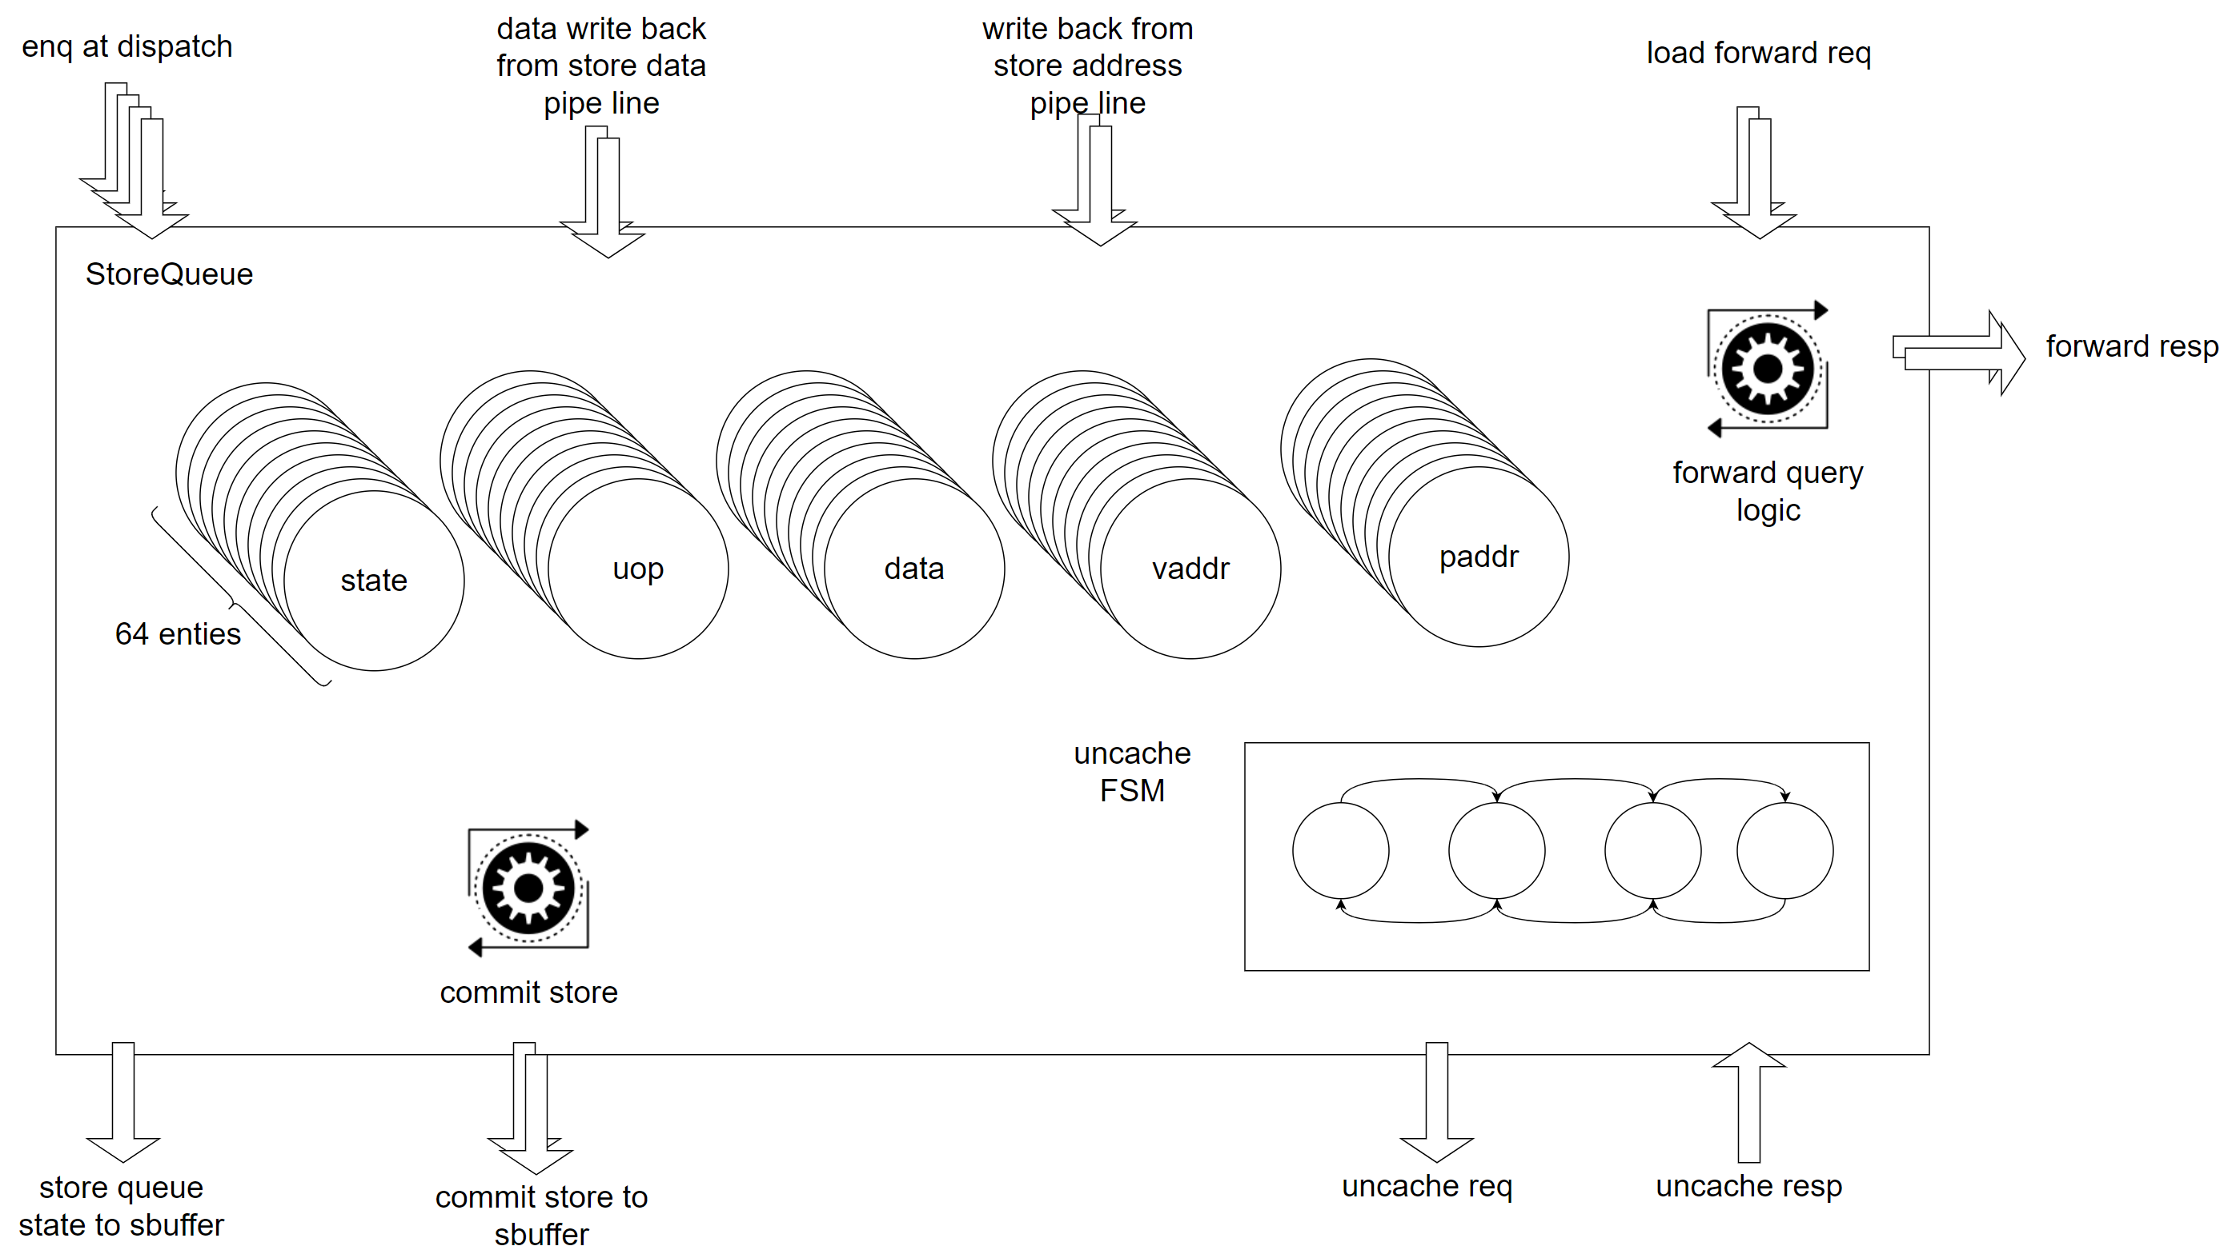

5.3.5.3接口时序

* 接收指令派遣时序示例

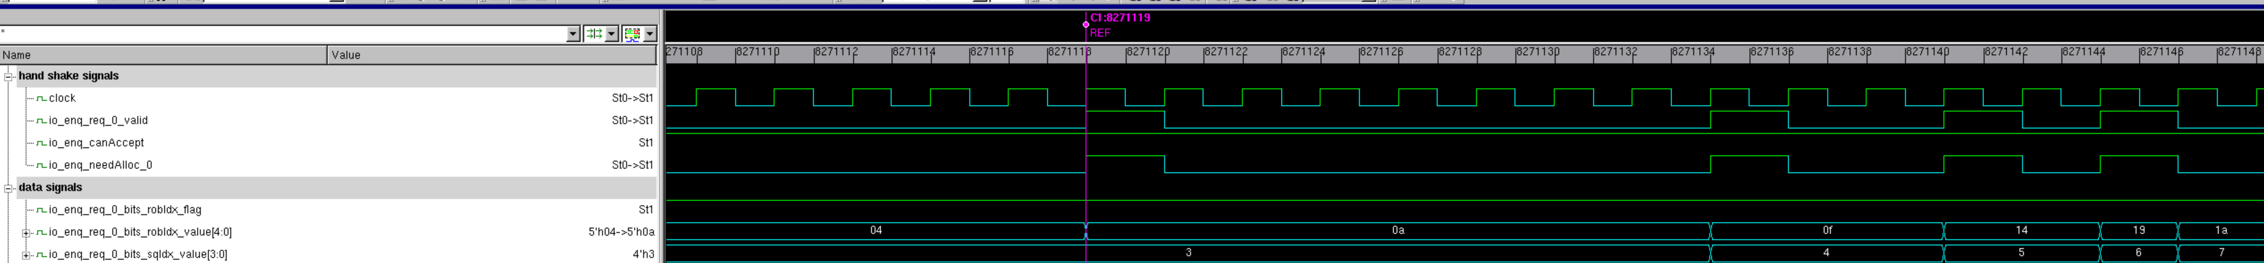

Sq接收派遣时序与lq类似，可以参考lq。

* 地址流水线写回store指令时序示例

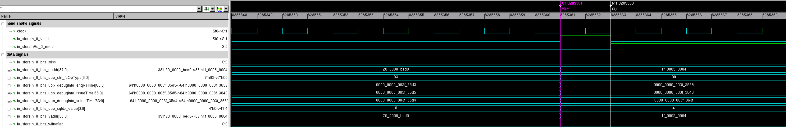

当io_storeIn_*_valid为高时，表示store地址流水线s1将指令写回到sq，在下一拍，即地址流水线的s2，如果store为mmio，会将io_storeRe_*_mmio置为高。

* 数据流水线写回store数据时序示例



当io_storeDataIn_*_valid为高时，表示数据流水线将store的数据写给sq，数据为io_storeDataIn_*_bits_data。

* 前递请求时序示例

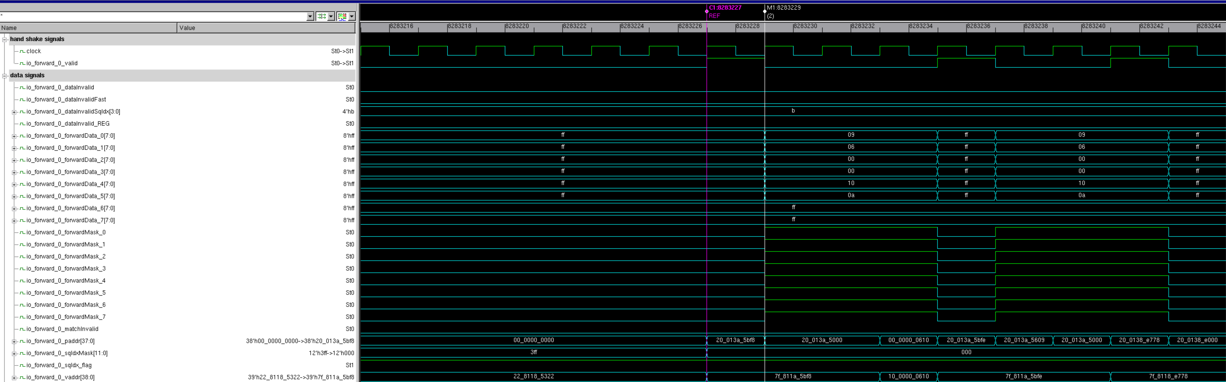

当io_forward_0_valid为高时，表示load流水线给sq发来了前递查询请求，在请求到来的一拍之后得到响应，响应的数据为io_forward_0_bits_*。

* 给sbuffer发送请求时序示例

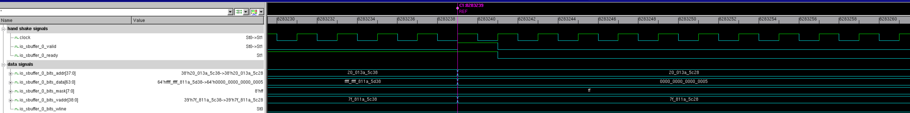

当io_sbuffer_0_valid和io_sbuffer_0_ready为高时，表示握手成功，将sq的写请求发送给了sbuffer，具体请求的数据为io_sbuffer_0_bits_*。

* 后端重定向时序示例



当io_brqRedirect_valid为高时，表示后端发生了重定向，sq需要取消指令和更新指针，重定向的具体信息在io_brqRedirect_bits_*。中

5.3.5.4关键电路

**入队与出队**

* STQ每次最多会有2个entry入队，通过入队指针enqPtrExt控制。在dispatch阶段最多可以分配2个entry，指针每次右移1位或2位。通过比较入队指针enqPtrExt和出队指针deqPtrExt得出已经在队列中有效entry。只有空闲的entry大于需要请求入队的指令时才会分配entry入队。入队时设置entry的状态位 allocated 为 true，其他状态位都为 false。
* STQ每次最多会有2个entry出队释放，通过输出指针deqPtrExt控制，每次指针右移一位或2位。STQ出队的触发信号是io.sbuffer(i).fire延后一拍的信号，因为sbuffer的写动作要用2拍完成，在sbuffer写完成之前entry不释放继续可以forward数据。

**从Store 的地址流水线写回结果**

* store 的地址从保留站发出来后会经过 StoreUnit 流水线，通过lsq/lsq_replenish总线接口在S1/S2把地址信息更新到store queue 中：

S1：DTLB(hit/miss), 虚拟地址VA 和物理地址PA

S2：mmio/pmp信息，是否是mmio地址空间操作等

**接收 store 的数据到STQ 的Datamodule**

* store 的数据是从与地址不同的保留站发出来的后经过StdExeUnit流水线，通过storeDataIn接口在S0/S1把数据写到对应的entry的datamodule里:

S0：给datamodule 发写请求

S1：写入数据到datamodule同时更新entry的 datavalid属性为True

接收 store 的mask到STQ 的Datamodule

store 的地址从保留站发出来之后会经过 StoreUnit 流水线，s0_mask_out在S0把地址中的mask信息更新到对应entry的datamodule里

**为 load 提供 forward 查询**

* load 需要查询 store queue 来找到在它之前的相同地址的与它最近的那个 store 的数据。
  + 查询总线(io.forwrd.sqIdx) 和StoreQueue的出栈指针比较，找出所有比load指令老的storeQueue中的entry。以flag相同或不同分为2种情况

(1)same flag-> older Store范围是 (tail, sqIdx)

(2)different flags-> older Store范围是(tail, VirtualLoadQueueSize) +(0, sqIdx)

* + 查询总线用va 和pa同时查询，如果发现物理地址匹配但是虚拟地址不匹配；或者虚拟地址匹配但是物理地址不匹配的情况就需要将那条 load 设置为 replayInst，等 load 到 ROB head 后replay。
  + 如果只发现一笔entry匹配且数据准备好，则直接forward
  + 如果只发现一笔entry匹配且数据没有准备好，就需要让保留站负责重发
  + 如果发现多笔匹配，则选择最老的一笔store forward
* 只有这样的 store 才能被 load forward：
  + allocated：这条 store 还在 store queue 内，还没有写到 sbuffer
  + datavalid：这条 store 的数据已经就绪
  + addrvalid：这条 store 已经完成了虚实地址转换，得到了物理地址
  + SSID (Store-Set-ID) 标记了之前load预测执行失败历史信息，如果当前load命中之前历史中的SSID，会等之前所有older的store都执行完；如果没有命中就只会等pa相同的older Store执行完成。

**MMIO store 的执行**

* MMIO 空间的 store 也只能等它到达 ROB 的 head 时才能执行，但是跟 load 稍微有些不同，store 到达 ROB 的 head 时，它不一定位于 store queue 的尾部，有可能有的 store 已经提交，但是还在 store queue 中没有写入到 sbuffer，需要等待这些 store 写到 sbuffer 之后，才能让这条 MMIO 的 store 去执行
* 利用一个状态机去控制 MMIO 的 store 执行
  + s_idle：空闲状态，接收到 MMIO 的 store 请求后进入到 s_req 状态
  + s_req：给 uncache 通道发请求，请求被 uncache 通道接受后进入 s_resp 状态，如果支持outstanding，则直接进入s_wb
  + s_resp：uncache 通道返回响应，接收后进入到 s_wb 状态
  + s_wb：将结果转化为内部信号，写回给 ROB，成功后进入到 s_wait 状态
  + s_wait：等待 ROB 将这条 store 指令提交，提交后重新回到 s_idle 状态

**将被 ROB 提交后的 store 写给 sbuffer**

* 当指令被 ROB 提交之后，可以写到 sbuffer
* 先将这些 store 写到 dataBuffer 中，dataBuffer 是一个两项的缓冲区，用来处理从大项数 store queue 中的读出延迟
* 等待 sbuffer 可以写入再将 dataBuffer 中的 store 写入
* sbuffer 的写入需要两拍，还没有写入到 sbuffer 时，sbuffer 不能提供 forward 查询，所以得等完全写入到了 sbuffer 才去将 allocated 置为 false，一条 store 到这里才结束它的生命周期

**分支预测错误时**

* 当分支预测错误时，已经入队的 store 或者正在入队的 store 需要取消
* 分支预测错误信号到来时
* 第一拍的入队正常进行，那些被取消的正在入队的 store 不设置 allocated 为 true，但是正常分配了空间，同时需要产生取消的 mask；这一拍将已经在 store queue 中的需要取消的 store 的 allocated 置为 false
* 下一拍更新入队的指针，如果上一拍有正在入队的 store 被取消了，就把分配了的空间给释放，已经在 store queue 中的 store 被取消了也释放其空间，这些都是通过更新入队指针来完成的

5.3.6三级模块LoadQueue

5.3.6.1四级模块VirtualLoadQueue

5.3.6.1.1功能

Virtualloadqueue是一个队列，用于存储所有load指令的MicroOp，维护load指令之间的顺序，类似于load指令的ROB，其主要功能为跟踪Load指令执行状态。

Virtualloadqueue对于每一个 entry 中的 load 指令都有若干状态位来标识这个 load 处于什么状态：

* allocated：该项是否分配了 load，用于确定 load 指令的生命周期。
* datavalid：load 的数据是否已经到达，可以用于 load 提交或者 store - load 违例检查。
* addrvalid：load的地址是否已经准备就绪，可以用于load相关的异常检查与tlb miss检查。

5.3.6.1.2整体框图

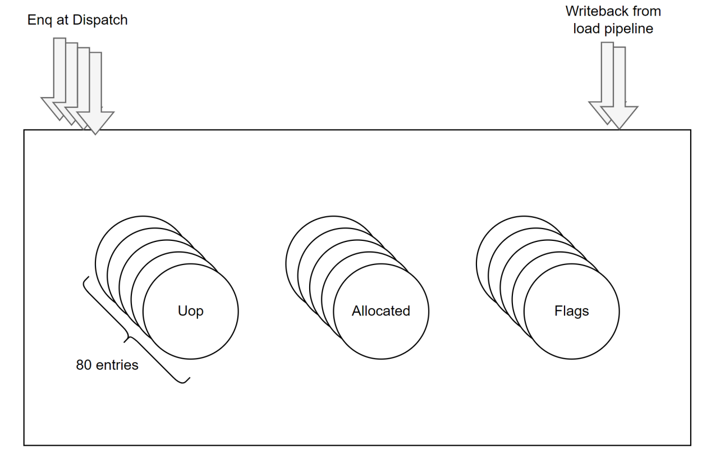

Flags组织方式如下

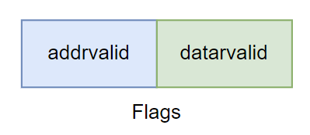

队列与队列指针的对应框图如下：

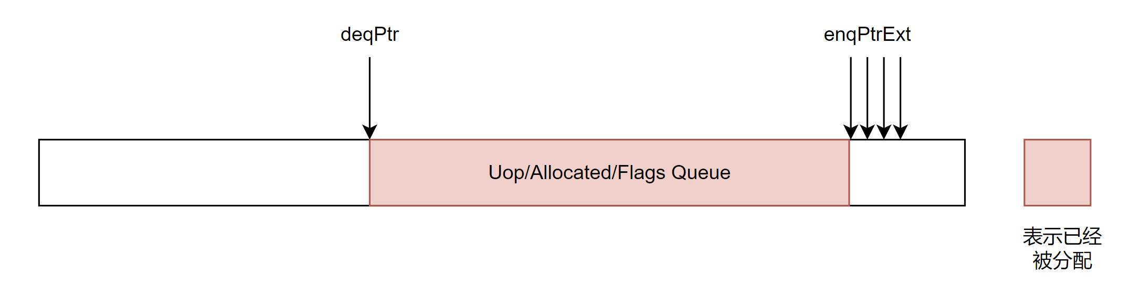

队列示意图

5.3.6.1.3接口时序

* 接收入队请求时序示例

当io_enq_canAccept与io_enq_sqcanAccept为高时，表示可以接收派遣指令。当io_enq_req_*_valid为高时表示真实派遣指令到Virtualloadqueue，派遣指令的信息为rob的位置和Virtualloadqueue的位置。

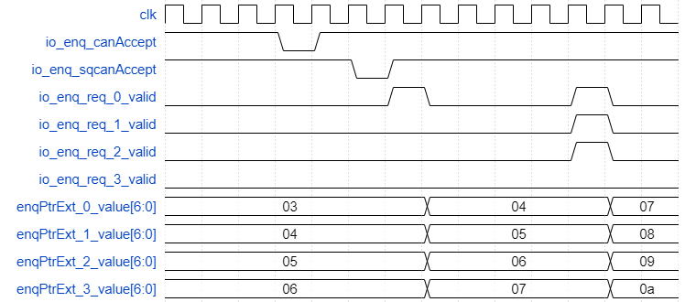

* 流水线写回到Virtualloadqueue时序示例

当io_ldin_*_valid为高时表示load流水线的s3写回lq，具体内容为io_ldin_*_bits_*。

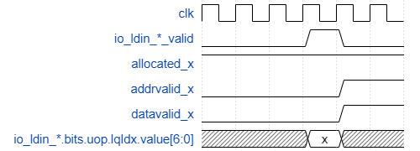

其中allocated_x, addrvalid_x, datavalid_x分别表示lq的第x项是否分配，地址是否准备好以及数据是否准备好。

* 出队时序示例

当队列中位于队头的表项datavalid与addrvalid都为高时，表项可以出队。

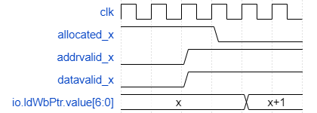

其中x表示出队的lq表项在环形队列中的位置，每写回一个表项队尾指针就+1。

* 重定向时序示例

当io.redirect.valid为高时，后端产生重定向，Virtual Load Queue需要取消相应指令，恢复指针，io_lqCancelCnt表示取消的表项个数。

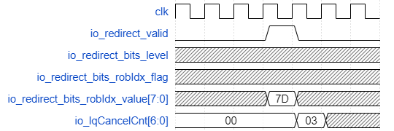

5.3.6.1.4关键电路

* 入队：
  + 入队时机：在指令的 dispatch 阶段，会将 load 指令从 dispatch queue 发送到 load queue，Virtual Load Queue用于保存指令的信息。
  + 流水线写回时机：load 从 iq 发出后，经过 load 流水线，到达流水线的 s3 时，将这条 load 的执行信息反馈给 load queue。
  + 流水线写回的信息：包括dcache 是否命中，load 是否正常拿到了数据（包括 dcache miss 但是可以从 sbuffer 和 store queue forward 完整数据的情况），tlb是否miss，是否需要重发load。load 是否发生了异常，load 是否是 MMIO 空间的，是否产生写后读违例、读后读违例，是否出现dcache的bank冲突。
  + Virtual Load Queue中对MMIO的处理：对于 MMIO 的 load，在接收完流水线中的信息后，它的状态为：allocated，addrvalid，datavalid，UncachedBuffer模块会进行MMIO的读操作。
* 出队：
  + 出队时机：当被分配的entries（allocated为高）到达队头，同时datavalid与addrvalid都为1时，表示可以出队。

#### 5.3.6.2四级模块LoadQueueRAR

5.3.6.2.1功能

多核环境下会出现load to load违例：单核环境下相同地址的load乱序执行本来是不关心的，但是如果两个load之间有另外一个核做了相同地址的store，并且本身这个核的两个load做了乱序调度，就有可能导致新的load没有看到store更新的结果，但是旧的load看到了，出现了顺序错误。

多核环境下的load-load违例有一个特征，当前DCache一定会收到L2 cache发来的Probe请求，使得DCache主动释放掉这个数据副本，这时DCache会通知load queue，将相同地址的load queue中已经完成访存的项做一个release标记。后续发往流水线的load指令会查询load queue中在它之后相同地址的load指令，如果存在release标记，就发生了load-load违例。

LQRAR用于保存已经完成的load指令的用于load to load违例检测的信息。当load指令处于load流水线第三级时，查询并分配空闲项将信息保存入LQRAR，在流水线第四级时得到load to load违例检查的结果 ，如果出现违例则需要刷新流水线，给RedirectGenerator部件发送重定向请求, 冲刷违例的load之后的所有指令。

LoadQueueRAR中需要标记以下信息：

* Allocated：表示entry是否有效。
* Uop：MicroOp相关信息。
* Paddr：进入LoadQueueRAR指令的物理地址。
* Released：表示该指令所访问的cacheline是否被release，多核环境下 L1 cache会接收到L2cache的probe请求。

5.3.6.2.2整体框图

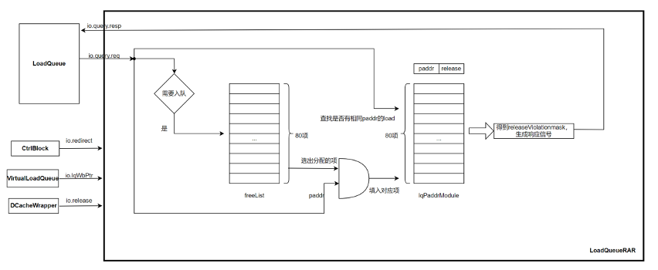

5.3.6.2.3接口列表

详见IO卷

5.3.6.2.4接口时序

* Query enqueue时序示例：

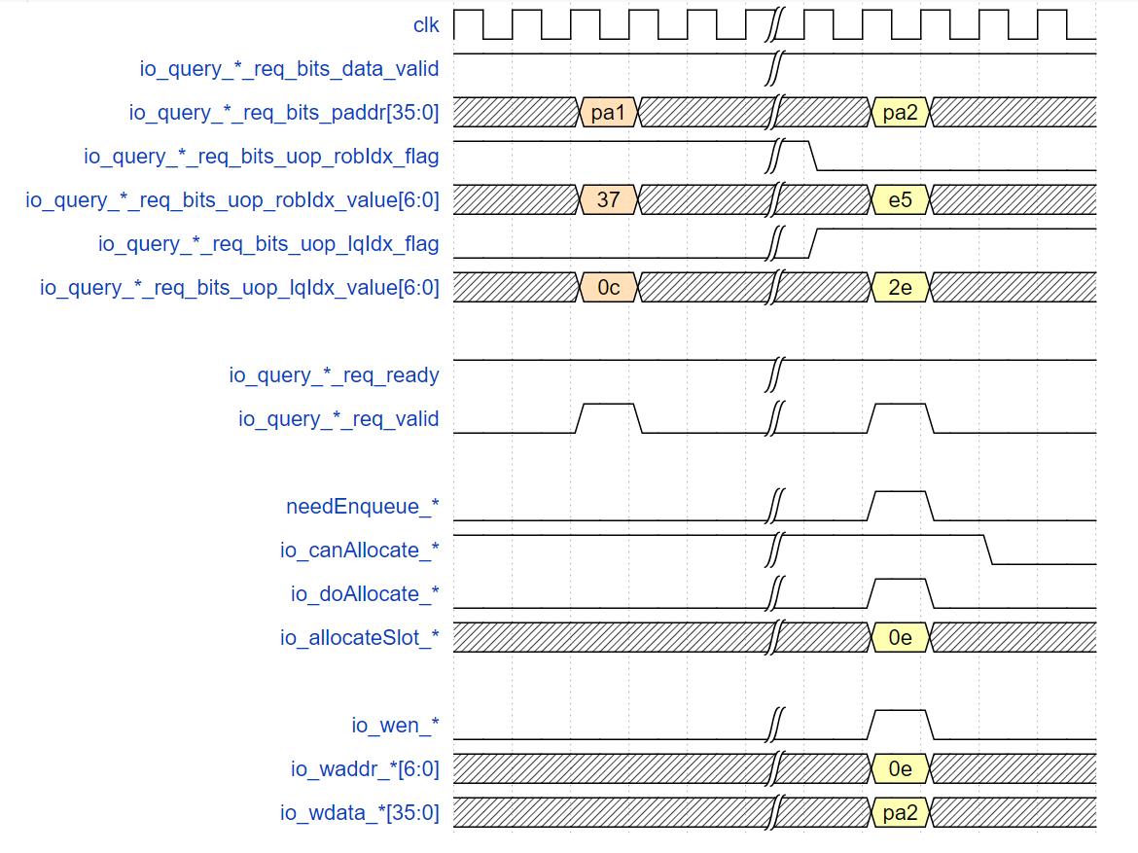

当io_query_*_req_valid和io_query_*_req_ready都为高时，表示握手成功，needEnqueue和io_canAllocate_*都为高时，将io_doAllocate_*置为高，表示query需要需要入队且FreeList可以分配， io_allocateSlot_*为接收query入队的entry， 写入entry的信息为io_w*。

* load-load违例检查时序示例：

当io_query_*_req_valid和io_query_*_req_ready都为高时，表示握手成功，LoadQueueRAR接收ld-ld违例查询请求，当拍得到mask结果，在下一拍将io_query_*_resp_valid置为高，给出响应。

上图中第3拍接收到第一个违例查询请求，在第4拍得到违例查询请求的响应。请求的信息为io_query_*_req_bits_*，响应的信息为io_query_*_resp_bits_*。当io_query_*_resp_valid和io_query_*_resp_bits_rep_frm_fetch都为高时，表示发生ld-ld违例，query需要从取指重发。

5.3.6.2.5关键电路

* 入队:

当query到达load流水线的s2时，判断是否满足入队条件，如果在当前load指令之前有未完成的load指令,且当前指令没有被flush时，当前load可以入队。

在freelist中得到可以分配的entry以及index。

在PaddrModule中保存入队信息，包含query的物理地址，分配entry的index。

* load-load违例检查：

当 load 到达流水线的 s2 时，会检查RAR队列中是否存在与当前load指令物理地址相同且比当前指令年轻的load指令，如果这些 load 已经拿到了数据，并且被标记了release，说明发生 load - load 违例，被标记release的指令需要从取指重发。

一共分两拍：

* + 第一拍进行条件匹配，得到mask。
  + 第二拍生成是否发生违例的响应信号。

这种违例出现的频率比较低，所以是等待指令到达 ROB 的 head 才处理，类似于异常处理。

* Release条件：

LoadQueueRAR中的load指令被标记为release有两种情况：

* + missQueue模块的replace_req在mainpipe流水线的s3栈发起release释放dcache块，release信号在下一拍进入loadqueue。
  + probeQueue模块的probe_req在mainpipe流水线的s3栈发起release释放dcache块，release信号在下一拍进入loadqueue。

5.3.6.2.5五级模块LqPAddrModule

LqPAddrModule用于保存进入RAR队列的query的信息，包含物理地址，release标志位。

* + - * 1. FreeList

FreeList作为一个队列，可以实时监测RAR队列状态，判断是否可以为query分配entry，以及分配哪一项。

5.3.6.3四级模块**LoadQueueRAW**

5.3.6.3.1功能

LoadQueueRAW是用于处理store to load违例的。由于load和store在流水线中都是乱序执行，会经常出现load越过了更老的相同地址的store，即这条load本应该从store 通过前递得到数据，但是由于store地址或者数据没有准备好，导致这条load没有前递到store的数据就已经提交，后续使用这条load结果的指令也都发生了错误，于是产生store to load forwarding违例。

当store address通过STA保留站发射出来进入store流水线时，会去查询LQRAW中在这条store后面的所有已经完成访存的相同地址的load，以及load流水线中正在进行的在该条store之后的相同地址的load，一旦发现有，就发生了store to load forwarding违例，可能有多个load发生了违例，需要找到离store最近的load，也就是最老的违例的load。

store to load forwarding违例较为频繁，所以一旦检测到store to load forwarding违例就需要立刻恢复。发生store to load forwarding违例后，找到最老的违例的load，给RedirectGenerator部件发送重定向请求，冲刷违例的load及之后的所有指令，将PC重定向到这条违例的load，这个冲刷过程类似于分支预测失败的冲刷过程，MemBlock中需要取消相关的流水线中的load与 store指令，取消相关的在load queue和store queue中的指令。

5.3.6.3.2整体框图

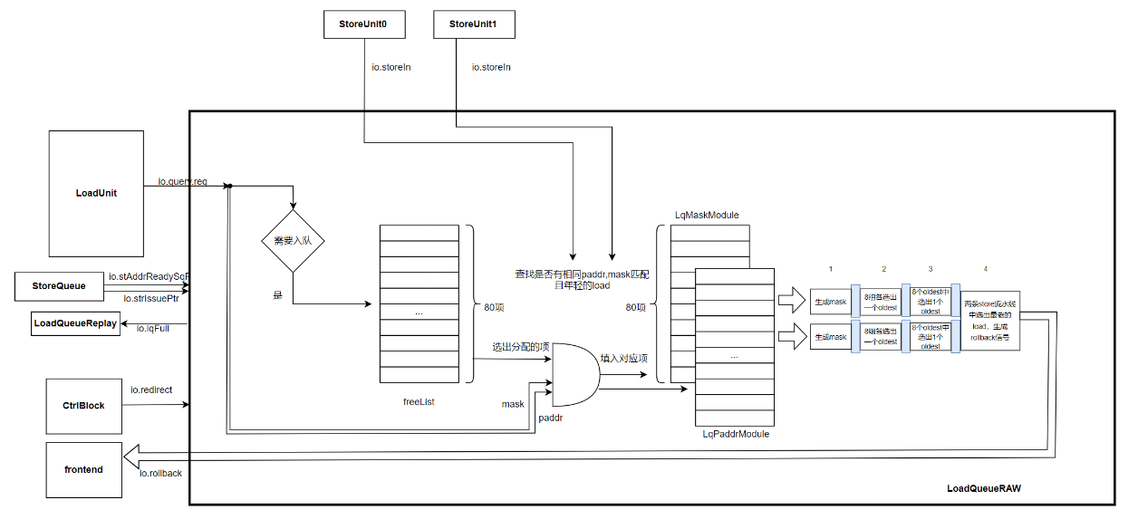

5.3.6.3.3借口列表

详见IO卷

5.3.6.3.4接口时序

* Query enqueue时序示例：

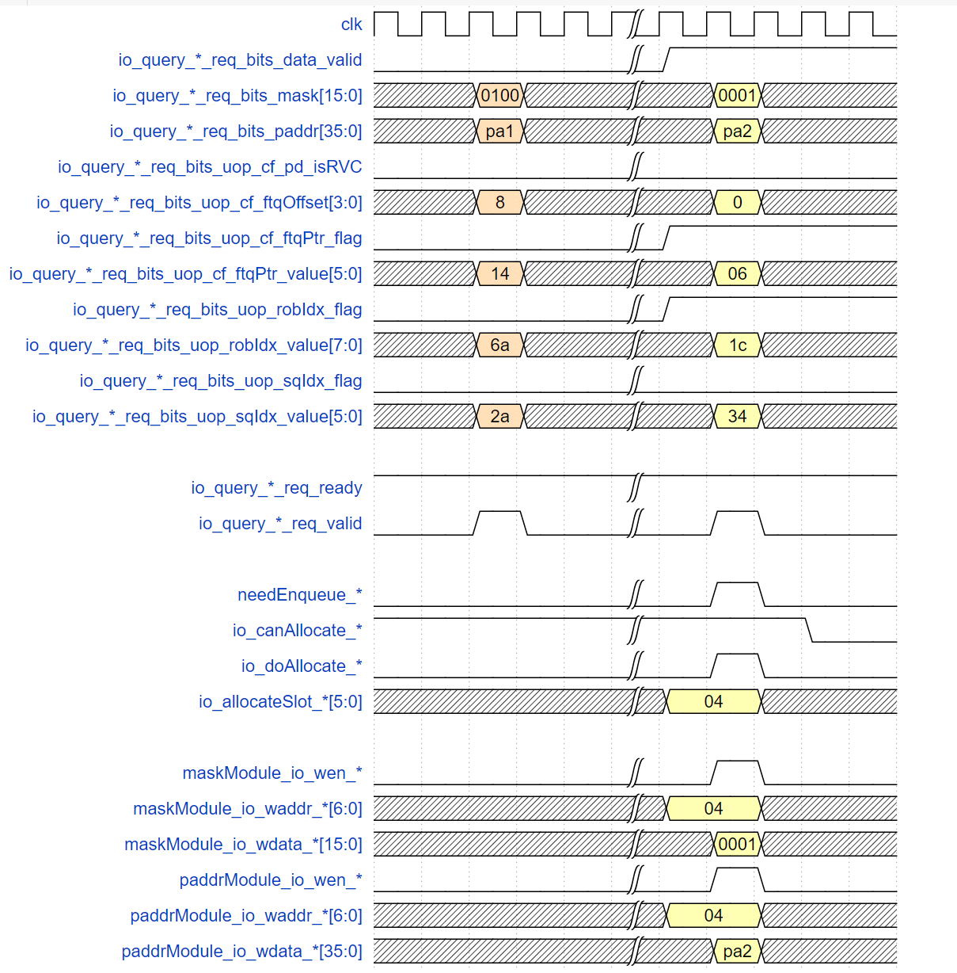

当io_query_*_req_valid和io_query_*_req_ready都为高时，表示握手成功，needEnqueue和io_canAllocate_*都为高时，将io_doAllocate_*置为高，表示query需要入队且FreeList可以分配， io_allocateSlot_*为接收query入队的entry， maskModule_io_w*表示写入LqMaskModule的信息，paddrModule_io_w*表示写入LqPAddrModule的信息。

* store-load违例检查时序示例**：**

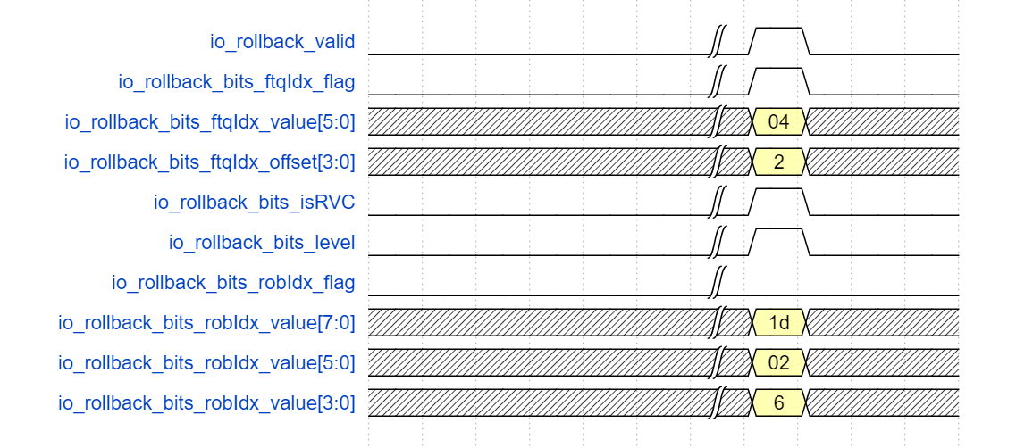

当io_rollback_valid为高时，表示发生了store-load违例，违例的信息为io_rollback_bits_*。

5.3.6.3.5关键电路

* Query入队：

当query到达load流水线的s2时，判断是否满足入队条件，如果在当前load指令之前有地址未准备好的store指令，且当前指令没有被flush时，当前load可以入队。

在freelist中得到可以分配的entry以及index。

在PaddrModule中将入队query的物理地址保存到对应的entry。

在maskModule中将入队query的mask保存到对应的entry。

* store - load 违例检查：

store 到达 store 流水线的 s1 时会进行 store - load 检查，此时 store 需要与 load queue 中已经完成访存的 load，以及 load 流水线中s1和 s2 阶段正在访存的 load 作比较，这些 load 可能没有 forward 到 store 的数据。如果检查时发现 load 和 store 访问的物理地址有重叠的地方，且load比store年轻，就发生了违例，需要找到最老的 load，redo 这条 load 以及之后的所有指令（重新取指执行），在load流水线的s3阶段得到store-load违例检查的结果。

一共分四拍

第一拍进行物理地址匹配，条件匹配，得到 mask，匹配的是那些在这条 store 之后的新的 load，如果它们已经拿到了数据（datavalid）或者 dcache miss 了，正在等待 refill（miss），就一定没有 forward 到这个 store 的数据

第二拍store流水线中的store根据mask在loadqueueRAW里面找到所有匹配的load，loadqueueRAW一共有64项，将这64项平分为八组，从每组的8项里面各选出一个oldest，最多可能得到8个oldest。

第三拍从8个oldest里面选出一个最老的oldest。

第四拍如果两条store流水线中的store都发生了store-to-load违例，从两条store流水线各自在load queue匹配的oldest load中选出一个更老的oldest，产生回滚请求发给redirect。

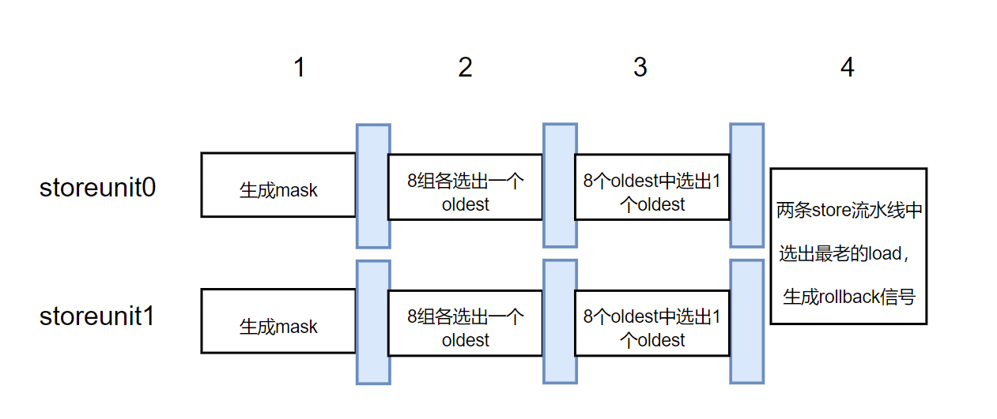

这种违例的出现频率较高，所以是一旦出现就立刻回滚，类似于分支预测错误

5.3.6.3.6LqPAddrModule

5.3.6.3.7LqMaskModule

5.3.6.3.8FreeList

5.3.6.4四级模块LoadQueueReplay

5.3.6.4.1AgeDetector

5.3.6.4.2LqVAddrModule

5.3.6.4.3FreeList

5.3.6.5四级模块UncacheBuffer

5.3.6.5.1功能

用于控制MMIO load的执行，本质上是一个基于freelist的队列，用于存储所有uncache的load请求，当缓存的uncache请求到达rob队头时，由内部状态机发起mmio读操作，取到uncache数据之后通过LDU0的写回端口写回数据。

5.3.6.5.2整体框图

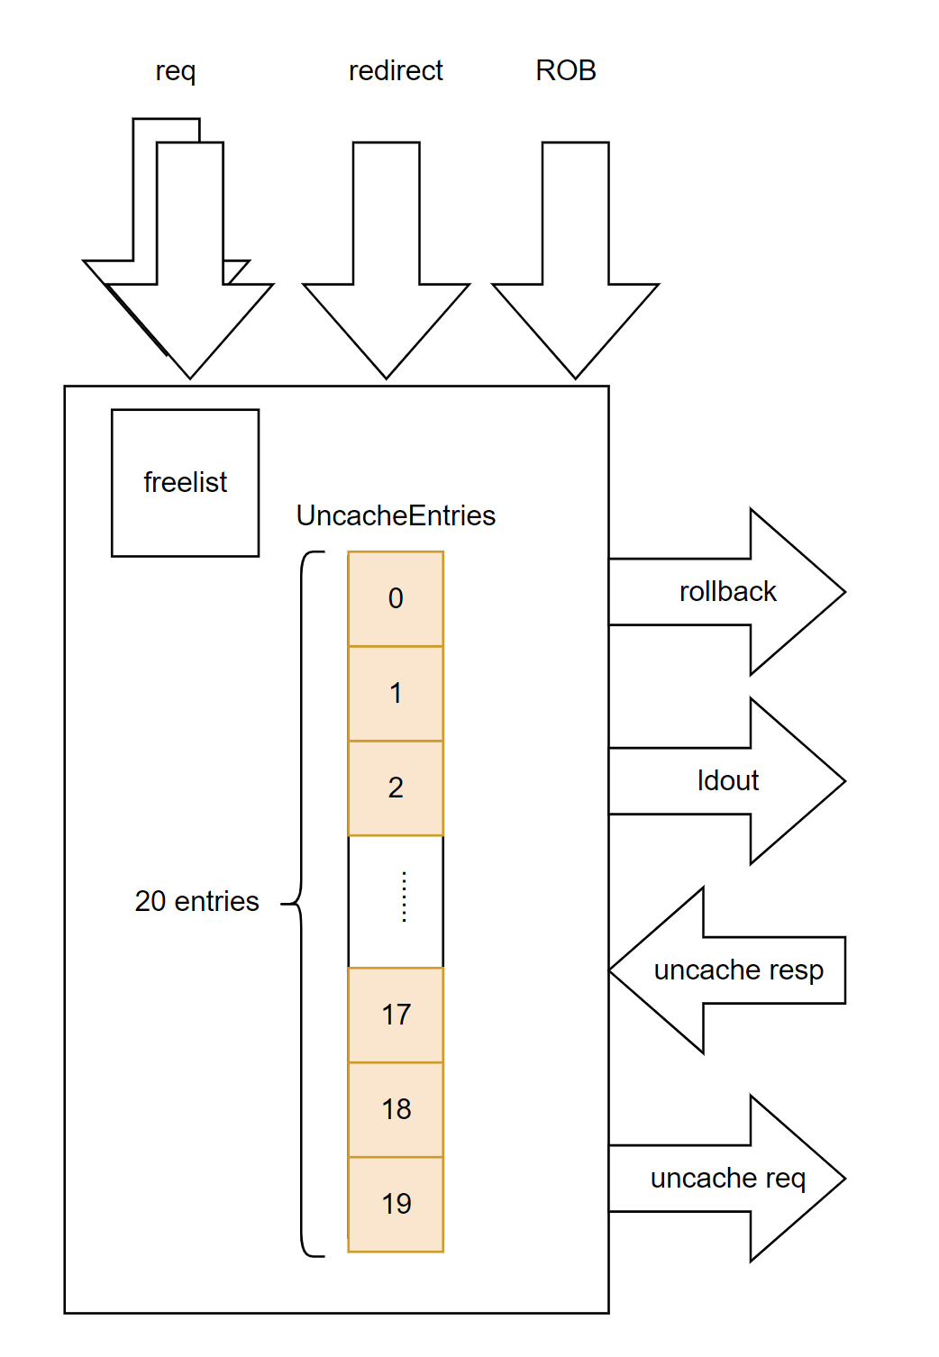

5.3.6.5.3接口时序

* 入队时序示例

当io_req_*_valid为高时，表示有一个入队请求，具体的入队信息为io_req_*_bits_*。

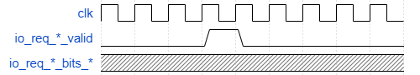

* 执行uncache请求时序示例

io_uncache_req_valid为高时，表示uncachebuffer发起了一个uncache读请求，读请求的信息为io_uncache_req_bits_*。io_uncache_resp_valid为高时表示有一个uncache读请求的响应信息，响应的具体信息为io_uncache_resp_bits_*。

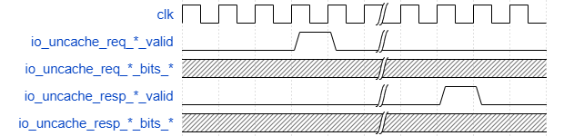

* rollback时序示例

当freelist分配失败时需要进行rollback，io_rollback_valid为高时表示需要进行rollback，rollback的具体信息为io_rollback_bits_*。

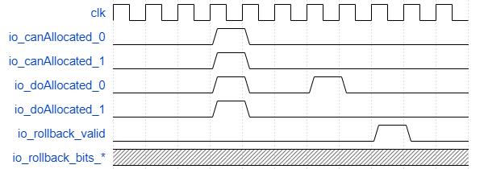

* 重定向时序示例

当io_redirect_valid为高时表示发生了一个重定向，UncacheBuffer需要取消相应的表项，释放相应的freelist。

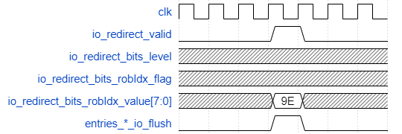

其中entries_*_io_flush为需要进行冲刷的表项发出的表项被冲刷信号。

5.3.6.5.4关键电路

* 入队时机：当Load请求到达LDU的s3阶段并且是一个MMIO请求时，会进入UncacheBuffer。
* 发起uncache的时机：当UncacheBufferEntry内存储的Load请求到达ROB队头时，接收到ROB发出的信号之后，开始MMIO的执行。
* rollback的时机：freelist没有空闲表现导致MMIO Load进入UncacheBuffer失败时需要进行rollback，此时需要根据robidx选择不能入队的MMIO中最老的指令进行rollback。
* redirect的响应：发生redirect时，需要对相应的表项进行冲刷，释放相应的freelist占用。
* 出队时机：UncacheEntry内部的MMIO请求取得的数据写回了流水线。
* uncache请求的执行过程：当开始执行MMIO Load时，UncacheBuffer会通过io_uncache_req_*端口向uncache模块发出uncache请求，uncache模块通过总线取得MMIO数据之后通过io_uncache_resp_*向UncacheBuffer返回数据，之后UncacheBuffer通过io_ldout将读数据通过LDU_0的写回端口写回后端。

5.3.6.5.4.1 UncacheBufferEntry

管理每个Uncahce请求，负责发起Uncache，写回Uncache数据。每个Entry内维护一个用于发起Uncache请求的状态机，状态机的状态转换图如下：

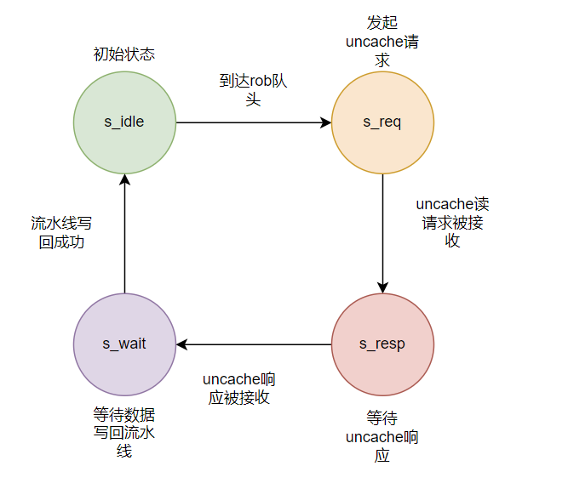

* s_idl:该项还未发起一个MMIO请求。
* s_req:向uncache模块发起MMIO请求，等待请求被接收。
* s_resp:等待uncache模块的MMIO响应。
* s_wait:等待将MMIO结果写回流水线。

FreeList

管理每个UncacheBufferEntry是否空闲。

freelist 分配与释放时序示例

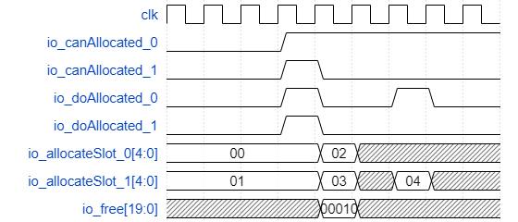

其中io_free[19:0]的每一个bit表示对应index的entries是否需要被释放。

5.3.6.5.5 四级模块LqExceptionBuffer

5.3.6.5.5.1功能

用于跟踪load指令产生的异常情况，根据robIdx选择离开LDU的指令中最老的发生异常的指令的虚地址输出。内部有两级流水，第一级流水缓存LDU_*的s3阶段输出的信息，第二个周期根据robIdx选取最老的发生异常的指令，输出其虚地址。

重定向时根据buffer内缓存的指令robIdx进行是否需要刷掉的判断。

5.4二级模块LoadUnit

5.4.1功能

load指令流水线，接受load发射队列发送的load指令，在流水线中处理完成后将结果写回loadqueue和ROB，用于指令提交以及唤醒后续依赖本条指令的其他指令。同时，loadunit需要给发射队列、load/store queue反馈一些必要的信息。这些信息绝大多数直接体现在接口列表中，根据输入和输出，包括：

* 输入：
  + 接受来自ctrlblock的redirect信号，根据重定向信号刷新load流水线。
  + Load_s0阶段接受来自exublock（发射队列）发射的load指令信息，根据指令的类型、是否命中访存违例预测器需要阻塞、指令的源操作数和立即数等信息对load指令进行处理。根据指令的类型（例如ld/lw/lb）等，可以判断需要加载的size，并根据size向dcache发送查询请求，并拼接数据等；根据是否命中访存违例预测器，判断是否需要等待storequeue forward的地址计算好，确认不会出现访存违例再提交；根据指令的源操作数和立即数，可以计算指令的虚拟地址，并根据虚拟地址向tlb查询物理地址、向dcache索引index。
  + Load_s1阶段接受来自dtlb的回复，包括根据load指令虚拟地址查询得到的物理地址、tlb是否缺失、以及该地址是否发生page fault、access fault等信息。当TLB发生缺失时，需要交付给loadqueue replay等待唤醒重发，因此需要传递TLB返回的MSHRid到replay queue，当这个MSHRid从L2 TLB被refill时，可以根据refill的MSHRid精确唤醒。同时，对于TLB mshr已满或虽然访问TLB缺失，但正在被回填的情况，loadunit需要将TLB反馈的立即重发信号传递给loadqueue replay，replay queue无需等待即可调度重发。
  + Load_s2阶段接受来自pmp检查的回复，包括这条load指令的物理地址是否发生access fault，或者属于MMIO空间。如果物理地址发生access fault，需要上报异常；如果属于MMIO空间，则将这条指令提交给loadqueue中的uncache buffer进行处理。
  + Load_s2、load_s3接受来自dcache的回复，包括dcache的返回数据、dcache是否缺失、是否发生ecc error、缺失时的MSHR id、是否发生bank conflict、是否缺失且MSHR已满等信息。同时，对于dcache miss，但正在由L2 Cache回填的情况，需要接受l2 cache forward的信息。
  + 对于dcache命中的情况，会在load_s3将dcache查询得到的数据返回loadunit，在loadunit中可以根据指令的不同类型对数据进行拼接。对于dcache未命中的情况，会根据未命中的细分原因（例如发生bank conflict、MSHR已满等），将这些原因同时传递进load queue replay中，对其进行重发。如果dcache虽然缺失，但MSHR未满，dcache会将分配的MSHRid告知loadunit。Loadunit需要把MSHRid写入replay queue，等待精确唤醒。另外，如果dcache发生ecc error，loadunit需要将这条指令写回，并上报异常。
  + Load_s2、load_s3接受来自sbuffer和storequeue关于前递的回复。当loadunit中正在处理的指令在sbuffer或storequeue中与某项匹配成功时，可以前递sbuffer或storequeue中的数据作为load的结果，数据和匹配情况会在load_s2返回。如果storequeue中出现前递的数据，或前递需要等待的某个地址没有准备好，会把这些信息同时写回loadqueue replay进行处理。当sbuffer和storequeue前递的数据均有效时，采用storequeue前递的数据。另外，在load_s3会返回虚实地址匹配失败的信号，这种情况表示虽然load和store的虚拟地址相同，但物理地址不同，需要反馈从取指重发。
  + Load_s3接受loadqueue中uncache buffer的请求，将uncache的数据根据地址低位进行拼接，并写回。
  + Load_s2和load_s3需要接受loadqueueRAW和loadqueueRAR的请求。在load_s2会返回RAW和RAR queue是否已满的信息，需要根据这些信息交由replay queue重发。在load_s3会返回RAR的检查结果，如果出现load-load违例，需要从取指重发。
  + Load_s0阶段需要接受预取器的预取请求，和同样在load_s0的其他请求根据优先级进行仲裁。预取器包括SMS与其妻，以及stream&stride的集成预取器。
  + Load_s0可能接受load to load forward请求。目前不开启。
* 输出：
* 在loadunit中，根据流水线阶段进行描述
* Load_s0：

5.4.2整体框图

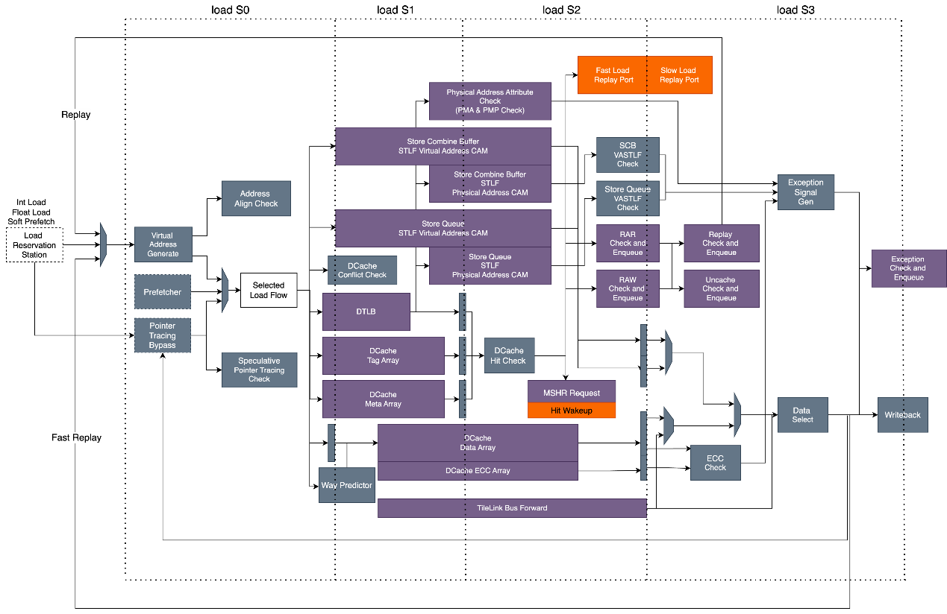

5.4.3接口列表

详见IO卷

5.4.4接口时序

5.4.5关键电路

5.5二级模块StoreUnit

5.5.1功能

Store 指令地址流水线分为S0/S1/S2/S3/S4 五级, 如下图StoreAddrPipe所示。接受 store 地址保留站发来的请求，处理完成之后需要给结果总线发响应，处理过程中需要给保留站反馈信息，给StoreQueue反馈信息，最后写回, 如果中间出现异常则从保留站重新发射。

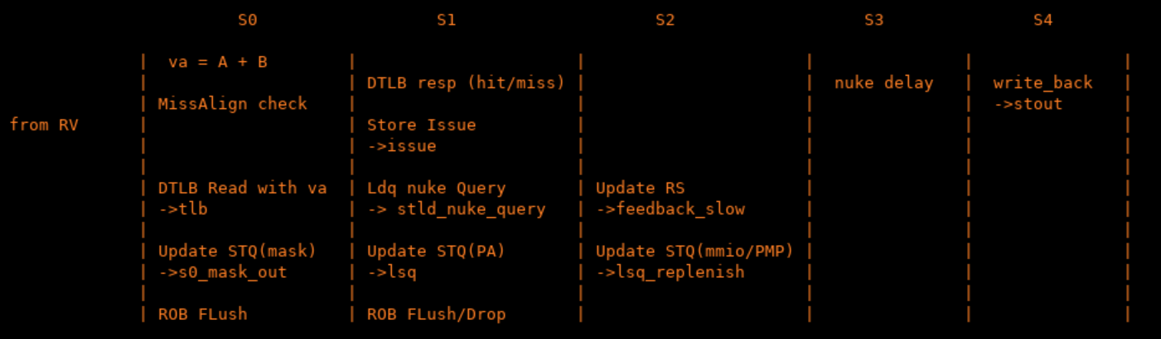

* S0:
* 计算VA地址
* 地址Miss-Align 检查更新到uop.cf.exceptionVec(storeAddrMisaligned)
* 发出DTLB读请求到总线tlb
* 更新指令的Mask信息到总线s0_mask_out -> StoreQueue
* 预测执行的Store有可能被ROB flush
* S1:
  + 更新DTLB查询结果到总线lsq -> storeQueue
  + 向LoadQueue发出store-load违例检查请求到总线stld_nuke_query
  + 如果DTLB hit，广播Store issue信息到总线issue
  + ROB flush或停止流水(TLB miss)
* S2:
  + mmio/PMP检查并更新总线lsq_replenish -> storeQueue
  + 更新DTLB结果到总线feedback_slow->RV
* S3: 违例检查延时
* S4：发起Write-Back请求到总线stout

5.5.2整体框图

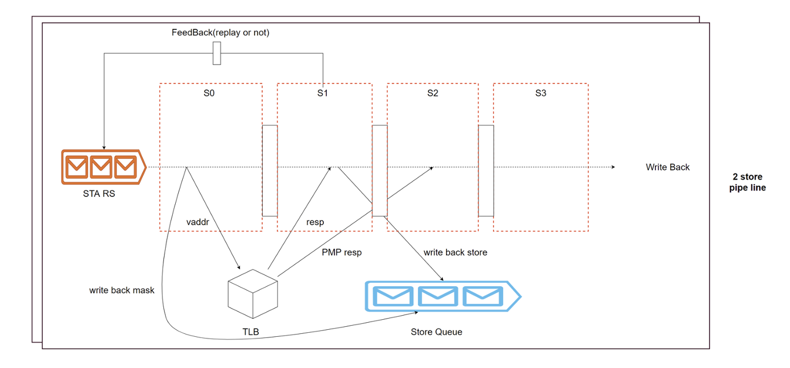

5.5.3接口列表

详见IO卷

5.5.4接口时序

5.5.5关键电路

5.5.6三级模块SQDataModule

5.5.7三级模块SQAddrModule

5.5.8三级模块DatamoduleResultBuffer

5.6二级模块StdExeUnit

5.6.1功能

5.6.2整体框图

5.6.3接口列表

5.6.4接口时序

5.6.5关键电路

5.7二级模块SBuffer

5.7.1功能

5.7.2整体框图

5.7.3接口列表

5.7.4接口时序

5.7.5关键电路

5.7.6三级模块SbufferData

5.8异常时间情况汇总

5.8.1后端重定向

5.8.2Load指令异常行为

5.8.3Store指令异常行为

5.8.4原子指令异常行为

6. PPA优化设计

*内容包含:*

1. *Power*

*描述功耗设计目标*

*详细描述设计的功耗预估情况*

1. *Performance*

*详细描述设计的性能目标数据*

*详细描述性能的预估情况*

1. *Area*

*详细描述设计的面积目标数据*

*详细描述面积的预估情况*

*4.为优化PPA做的一些关键设计点（例如为了时序收敛做的一些面积/功耗/性能上的折中）*

7. 验证关注点

*从设计角度列举需要验证人员特别关注的测试点。*

*不涉及填“NA”*

8. Floorplan 建议

*芯片的floorplan考虑，依据数据流向，IO排布，模块大小进行芯片布局摆放设计*

*不涉及填“NA”*

9. 遗留问题

*需要跟踪的遗留问题*

*不涉及填“NA”*